20230316 計算機實習 Practice 05

**題目：**

利用C++的class，設計一支簡易的學生系統

**題目要求**：

Class **University**中需包含有以下元件(程式中必須使用此class 否則0分)

|  |  |  |
| --- | --- | --- |
| 名稱 | 型態 | 說明 |
| school_code | int | 學校代碼 |
| school_name | string | 學校名稱 |
| department_code | int | 科系代碼 |
| department_name | string | 科系名稱 |
| day_or_night | string | 日間∕進修別 |
| level | string | 等級別 |
| student_count | int | 學生數 |
| teacher_count | int | 教師數 |
| graduates_last_year | int | 上學年度畢業生數 |
| city_name | string | 縣市名稱 |
| system_type | string | 體系別 |

|  |  |  |
| --- | --- | --- |
| print() | void | 印出學校名稱、科系名稱、以及畢業生數量 |

這份程式的目的是希望你讀取一個input file，然後把裡面的資料都存到一個叫做University的類別裡面。你的程式碼應該會先打開input file，然後一行一行地讀取裡面的資料。過程中，它會把每一行資料解析成學生的學校名稱、科系名稱和畢業生名稱等詳細資料，分開儲存到這個class University裡面。這個過程會對input file裡面的每一行資料都做一遍，直到所有資料都被存到各自的Student類別裡面。你用一個vector去儲存所有學生的資料。

我們希望你的程式碼能夠印出每筆資料的學校名稱、科系名稱、以及畢業生數量，並用”\t”作為分隔。

The actual input and output for running your program is something that looks like the following：

**例一：**

# input自此始，但不包括此行

*詳細請見：input.txt*

# input至此止，但不包括此comment

# output自此始，但不包括此行

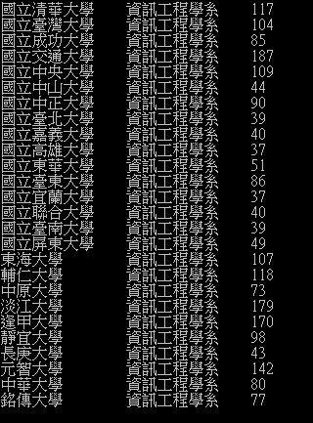

# output至此止，但不包括此comment，上圖最後會有多一個換行喔！

**評分標準：**

For each input (test data) file, your program must produce an output file with a content that is EXACTLY THE SAME AS the expected output. This is the only way your program can "pass" any particular test.

In general, we will use 5 test data to test your project. The total score of this project is 100 points, and each test data accounts for 20%.